**Устав проекта**

1. Полное наименование проекта: Разработка игрового платформера Alucard Story:Dead Light.
2. Краткое наименование проекта: Разработка игры Alucard Story:Dead Light.
3. Дата начала проекта: 3 сентября 2015г.
4. Дата завершения проекта:3 декабря 2015.
5. Цели проекта:

* создание полноценного игрового приложения в рамках учебного проекта;
* усовершенствование навыков в web-разработке;

1. Предпосылки проекта:

Если провести анализ рынка подобных проектов­: их большое количество. Но интерес написать такое приложение своими руками преобладает над уникальностью проекта.

7.Ожидаемые эффекты проекта:

* Готовое игровое ПО.
* Получение зачета по груповой динамике.

1. Менеджер проекта: Садалюк А.А
2. Организационная схема реализации проекта:

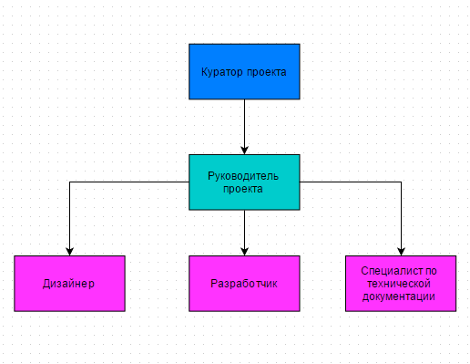

Рисунок 1 Организационная схема

1. Функциональная ответственность участников проектной команды.

|  |  |  |
| --- | --- | --- |
| Роль в проекте | Ф.И.О | Функции |
| Куратор проекта | Садалюк Александр | Осуществляет общее руководство проектом. Решает проблемные вопросы по проекту, находящиеся вне компетенции руководителя проекта. |
| Руководитель проекта | Пачесный Иван | Ответственный за проект в целом и за его бюджет. Осуществляет руководство проектом, управляет рисками проекта. |
| Дизайнер | Ткаченко Алексей | Разрабатывает дизайн и всю графическую составляющую. |
| Разработчик | Мацюк Олег | Продумывает концептуальную и логическую структуру. Пишет код. |
| Специалист по технической документации | Крылевский Кирил | Разработка устава проекта, технического задания и т д. |

1. Перечень этапов работ и их результатов. Для этого этапы представляем в виде WBS(рис.2).
2. Матрица ответственности представлена на рисунке 3.
3. Риски проекта:

1). Риск того, что команда не сможет реализовать проект в заданные временные рамки.

2). Риск того, что что создание работоспособного решения завершится неудачей.

3). Риск того, что выбранная технология не соответствует ожиданием или окажется не подходящей для получения нужных результатов.

4). Риск неудачи в случае, если степень сложности сильно увеличивается из-за масштабов проекта, величины требуемых изменений или количества вовлеченных в проект сторон.

13. Проблемы проекта:

|  |  |  |  |  |
| --- | --- | --- | --- | --- |
| Тип проблемы | Конкретизация проблемы | Сложность решения | Насколько мешает внедрению программы | Способ решения |
| 1 | 2 | 3 | 4 | 5 |
| Проблемы человеческого фактора | Нежелание или невозможность участников проекта вовремя выполнить поставленные объемы работ | Средняя | Сильно | Постоянные отчеты каждого из команды по сделанным работам перед куратором. |
| Проблема «плохого» IT решения | Неактуальность игры в современных условиях | Низкая | Не мешает | Прорисовка игры до уровня современного платформера |
| Сюжетная линия | Низкая | Мало | Продумывание четкой сюжетной линии |
| Проблема многочисленных багов | Количество багов во время разработки | Средняя | Мало | Дебагинг |

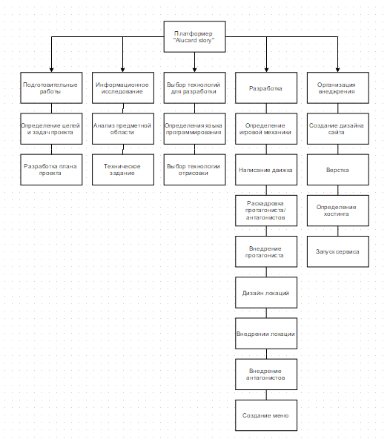

Рисунок 2 WBS структура

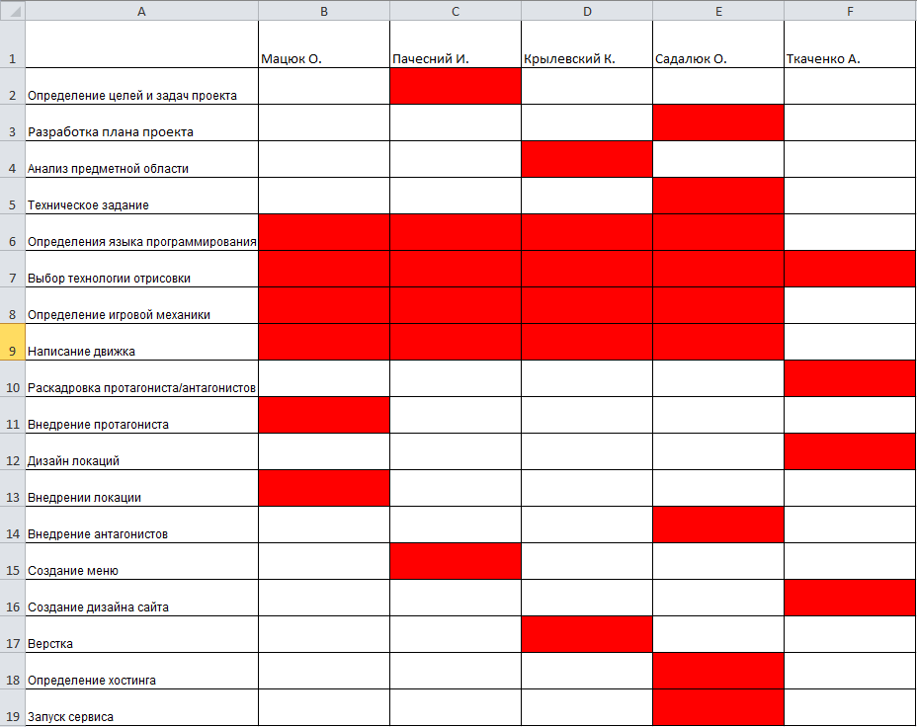

Рисунок 3 Матрица ответственности